Título: ¿Dónde innovar en tu organización y cómo medir su impacto?
Herramienta digital de Analítica de Datos y aplicación de metodología para priorizar esfuerzos y medir el impacto en proyectos de innovación en Antamina
Tema: Optimización y automatización de procesos en Minería con Analítica de Datos (Aplicaciones de IA, Simulación, Gemelos Digitales, IOT).
Categoría:
- Minería 4.0
Datos del autor y coautores:
- Autor: Alexander Chacón Butrón, Antamina, Superintendente de Tecnología e Innovación, Lima, Perú, achacon@antamina.com, 948962895
- Coautor: Jim Campion Lazo, Antamina, Superintendente de Mejora Continua, San Marcos, Ancash, Perú, jcampion@antamina.com, 996373306
- Coautor: Alexander Alvarez Solis, Antamina, Traductor de Datos, Lima Perú, aalvarezs@antamina.com, 959400376
Palabras claves: Analítica de Datos, Medición de la Innovación, eficiencia global de equipo (OEE), Cuellos de Botella, Priorización de Iniciativas, Modernización del Trabajo.
1. Contexto o escenario:
Antamina, uno de los principales productores de cobre en el Perú y a nivel global, motivado por el cumplimiento de sus 20 años de operación comercial e impulsado por la alta dirección, inicia un programa desafiante de transformación llamado Antamina 20+, con el objetivo de lograr 20 años más de operación exitosa.
En la ejecución de este tipo de programas de transformación es recomendable contar con herramientas digitales basadas en Analítica de Datos que permitan guiar en qué procesos mineros se deben enfocar los esfuerzos y qué proyectos ejecutar para maximizar los resultados y beneficios de la inversión realizada
Antamina desarrolló una metodología que, potenciada por una herramienta digital basada en datos, permite priorizar las distintas iniciativas de innovación y los procesos a optimizar en la operación (es decir, es una guía de dónde innovar) y permite estimar como los distintos proyectos contribuyen a la generación de impacto dentro del programa (es decir, cómo medir los beneficios alcanzados). La herramienta se fundamenta en el análisis del indicador OEE (Overall Equipment Effectiveness) y en análisis e identificación de Cuellos de Botella permitió alcanzar importantes beneficios durante la ejecución del programa de transformación.
2. Objetivos:
- Compartir la experiencia exitosa de la metodología y herramienta digital de Analítica de Datos que habilita la priorización de las iniciativas de innovación dentro de la compañía, así como la medición de impacto de la inversión realizada.
- Explicar los diferentes componentes de la solución, arquitectura de datos y dashboards de tal manera que las líderes de las áreas de Excelencia Operacional e Innovación de otras empresas mineras puedan adaptar la herramienta a sus realidades.
3. Metodología:
La metodología de la herramienta está fundamentada en el análisis de OEE y Cuellos de Botella en los principales procesos de la cadena de valor, con el objetivo de identificar dónde están ubicadas las mayores restricciones / oportunidades para implementar proyectos de innovación comparándolos con metas presupuestadas de la compañía y bechmark de la industria.
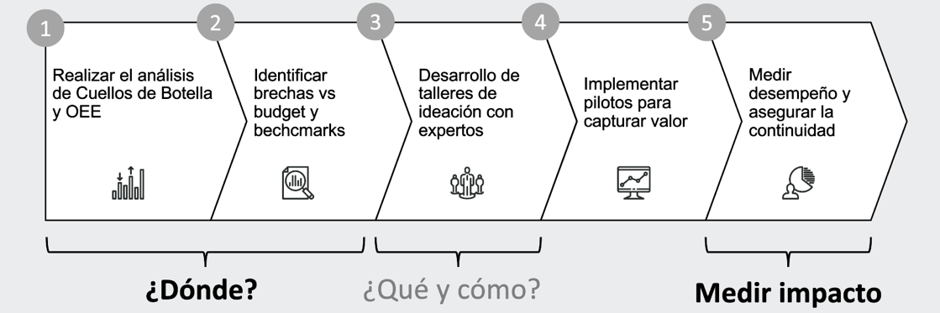
Ilustración 1 Flujo de la metodología aplicando la herramienta digital
Una vez definido el dónde innovar, se desencadena el trabajo de la búsqueda de soluciones y planteamiento de iniciativas o proyectos (tecnología, procesos y personas) que permitan cerrar esas brechas entre el desempeño actual vs el esperado de la compañía. De esta manera incrementamos la probabilidad de asegurar que lo esfuerzos e inversión realizada logrará tener el mayor impacto esperado abordando los mayores retos operacionales.
Esta metodología se tangibiliza en una herramienta digital basada en datos.

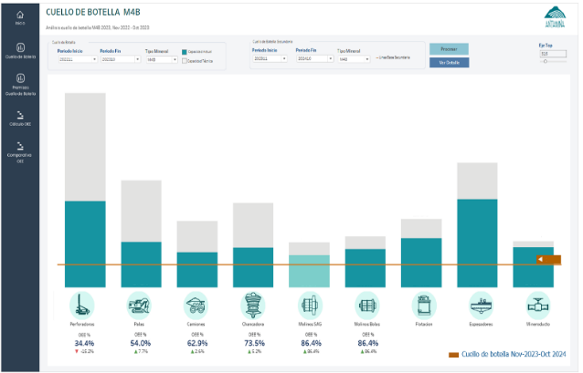
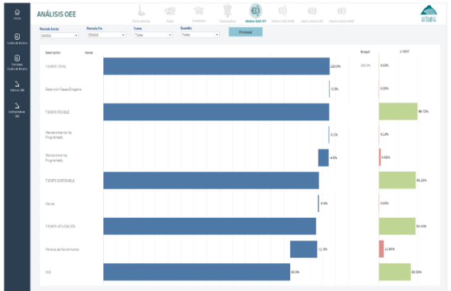
Ilustración 2: Dashboard de cuellos de botella en la cadena de valor y visualización de OEE
4. Resultados
- La metodología y la herramienta de automatización de OEE y Cuellos ha habilitado la priorización de esfuerzos y la ejecución de 416 iniciativas en diversos frentes.
- El programa de transformación A+ habilitado con la herramienta basada en datos ha logrado resultados importantes en productividad mina, mantenimiento y concentradora.
5. Conclusiones y recomendaciones
- Es de gran valor cuando una empresa minera inicia el viaje de transformación digital invirtiendo en tecnología e innovación cuente con una herramienta basada en analítica de datos que le permita medir el desempeño de sus procesos unitarios e identificar las áreas de mayor oportunidad para desplegar sus proyectos y medir cuantitativamente el impacto de las iniciativas.
- Mineras en Perú y LATAM han ido creando sus áreas de innovación, el presente trabajo es de gran interés porque comparte las lecciones aprendidas del desarrollo e implementación de una herramienta digital para procesos innovación que puede ser replicada en otras compañías.
Reseña profesional:
- Alexander Chacón: Profesional con 20+ años de experiencia en Programas de Transformación para Compañías Mineras y Corporaciones Internacionales.
- Jim Campion: Profesional con 20+ años de experiencia en cadena de abastecimiento, proyectos de excelencia operacional y mejora continua.
- Alexander Alvarez: Profesional con 6+ años experiencia desarrollo e implementación de tecnología para procesos mineros, iniciativas de innovación y procesos de open-innovation.

